Консультация для родителей

 «Зимние игры и забавы».

В отличии от нас, взрослых, дети обожают зиму. Зимние развлечения не только доставляют детям необыкновенную радость, но и приносят пользу для здоровья. Пожалуй, никакое другое время года не может их порадовать таким большим разнообразием игр и развлечений на свежем воздухе. Зимние игры, безусловно, идут на пользу малышам. Прогулка зимой – это чаще всего активный и подвижный отдых, она почти всегда связана с разнообразными занятиями.

- Игра в снежки: Самая известная, наверное, уличная зимняя игра – это игра в снежки! Можно играть поодиночке, а можно играть командами или защищать построенную крепость. А можно выбрать определенную цель на стене или на дереве и кидать снежки в нее.

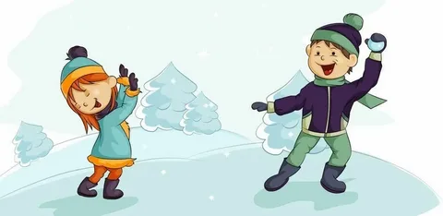

- Катание на санках: Чтобы зима для малыша не прошла даром, ему обязательно нужен «транспорт» для катания с гор и обычных прогулок. Это могут быть санки или ледянка. В отличие от других зимних развлечений, которые связаны с активным движением, для прогулки на санках одеться надо потеплее.

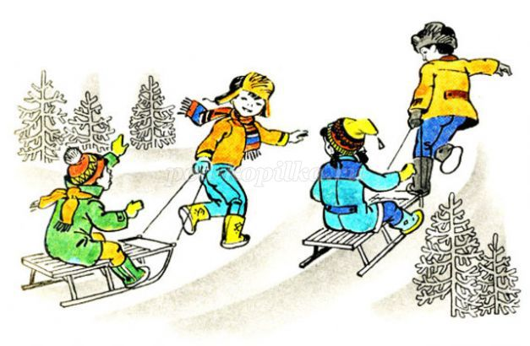

- Катание с горки: Катание с ледяной горки - одно из любимейших детских забав зимой. Правда многие малыши до определенного возраста боятся кататься на горке, примерно до 3,5-4 лет, но если взять с собой маму или папу, то не так страшно! Полюбив это занятие, детишки готовы кататься с горки до бесконечности и не хотят уходить от нее домой. Одежда должна быть не промокаемой, иначе уже через 20 мин. придется идти переодеваться.

- Лепка снеговика: Самый простой снеговик состоит из трёх снежных шаров. Дальше украшаем его. Вот здесь фантазии нет предела: руки- палочки, еловые веточки, нос- морковка, в роли шляпы может выступить ведро, тарелка, любой ненужный головной убор. Для украшения пойдут пуговицы, ленты, тесьма. А что, если слепленного снеговика раскрасить яркими красками? Снеговик-раскраска никого из детей не оставит равнодушным! Перемешиваем краску с водой. Разливаем полученный раствор по пластиковым бутылкам. В каждой крышке делаем по нескольку отверстий и закрываем ими бутылки.

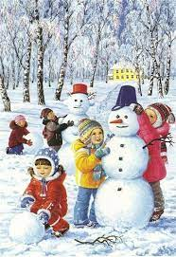

- Прыжки в снег:  Поваляться в снегу любят все ребята! Можно устроить веселое соревнование - кто дальше прыгнет с лавочки. Активные физические упражнения способствуют укреплению здоровья и поднимают настроение.

- Рисуем снежных ангелов: Дети очень любят валяться в белом и пушистом снеге. Не отказывайте им в этом удовольствии –   попробуйте поиграть с ребенком в снежного ангела! Главное — найти во дворе (в парке, в лесу) местечко, покрытое ровным слоем чистого снега.  Нашли? Отлично. Для этого ребенок должен аккуратно    упасть назад на спину в мягкий и нетронутый снежный сугроб и начать быстро двигать руками и ногами, как будто собирается взлететь. Снег облепит малыша, одежда станет ангельско-белой, а руки станут похожими на крылья.

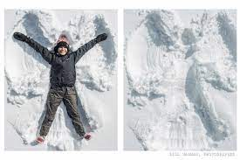

- Помощник: Зима - время не только развлечений, но и работы по чистке от снега (крыльца, двора, машины и так далее). Вы можете привлечь своего малыша к труду, выдав ему лопату соответствующего размера. Главное - показать пример и делать все с удовольствием. Тогда в будущем эта работа будет ассоциироваться у ребенка только с положительными эмоциями, и он с радостью будет вам помогать с улыбкой на лице.

**- «Мороз»** игра с детьми: Взрослый выступает в роли Деда Мороза «Мороз хочет заморозить ваши щёчки». Дети закрывают щёки руками. Взрослый говорит: «Мороз хочет заморозить ваши коленки (грудку, животик, ушки, носик, локти и т. д.)». Дети закрывают руками названную часть тела. Кто не успел, того Мороз заморозит (коснётся рукой).

Использованные источники:

1. [https://edu.tatar.ru](https://edu.tatar.ru/elabuga/dou29/page1520937.htm)

2. [https://kladraz.ru/blogs/tatjana-nikolaevna-papaeva/pedagogiches-kii-mini-](https://kladraz.ru/blogs/tatjana-nikolaevna-papaeva/pedagogiches-kii-mini-3. proekt-v-mladshei-grupe-zimnie-igry-i-zabavy.html)

[3. proekt-v-mladshei-grupe-zimnie-igry-i-zabavy.html](https://kladraz.ru/blogs/tatjana-nikolaevna-papaeva/pedagogiches-kii-mini-3. proekt-v-mladshei-grupe-zimnie-igry-i-zabavy.html)

[4. https://nsportal.ru › zdorovyy-obraz-zhizni ›](https://nsportal.ru/detskiy-sad/zdorovyy-obraz-zhizni/2018/03/28/podvizhnye-igry-dlya-provedeniya-v-zimniy-period-s)

Воспитатель: Демина Н.С.